#### Министерство науки и высшего образования Российской Федераци­­и

#### Федеральное государственное бюджетное образовательное учреждение науки и высшего образования

#### «Владимирский государственный университет

#### имени Александра Григорьевича и Николая Григорьевича Столетовых»

**(ВлГУ)**

**Кафедра информационных систем и программной инженерии**

Лабораторная работа №7

по дисциплине

"Основы разработки веб приложений"

Тема: "Развертывание веб-приложения"

Выполнил:

ст. гр. ПРИ-117

В.Г. Хлызова

Принял:

Козаев А.Т.

Владимир, 2020 г.

## ЦЕЛЬ РАБОТЫ

Научиться разворачивать веб-приложения на удаленных серверах(облаках).

ХОД РАБОТЫ

В рамках данной лабораторно работы было выполнено развертывание приложения, которое было разработано в рамках предыдущей работы с использованием облачного провайдера Heroku.

В папке с проектом создаем файл Procfile, в котором прописывается команда запуска сервера с правильным путем.

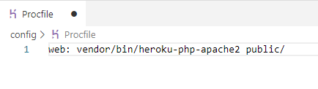

Рисунок 1. Содержимое файла.

Инициализируем пустой репозиторий, добавляем все файлы и делаем первы коммит.

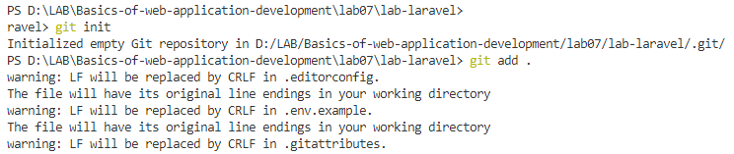

Рисунок 2. Инициализируем репозиторий и добавляем все файлы.

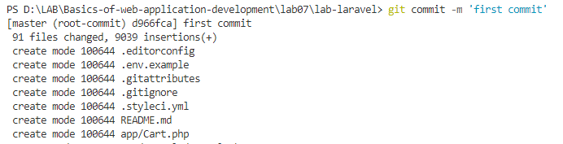

Рисунок 3. Делаем коммит.

Далее создаем приложение Heroku:



Рисунок 4. Создание приложения.

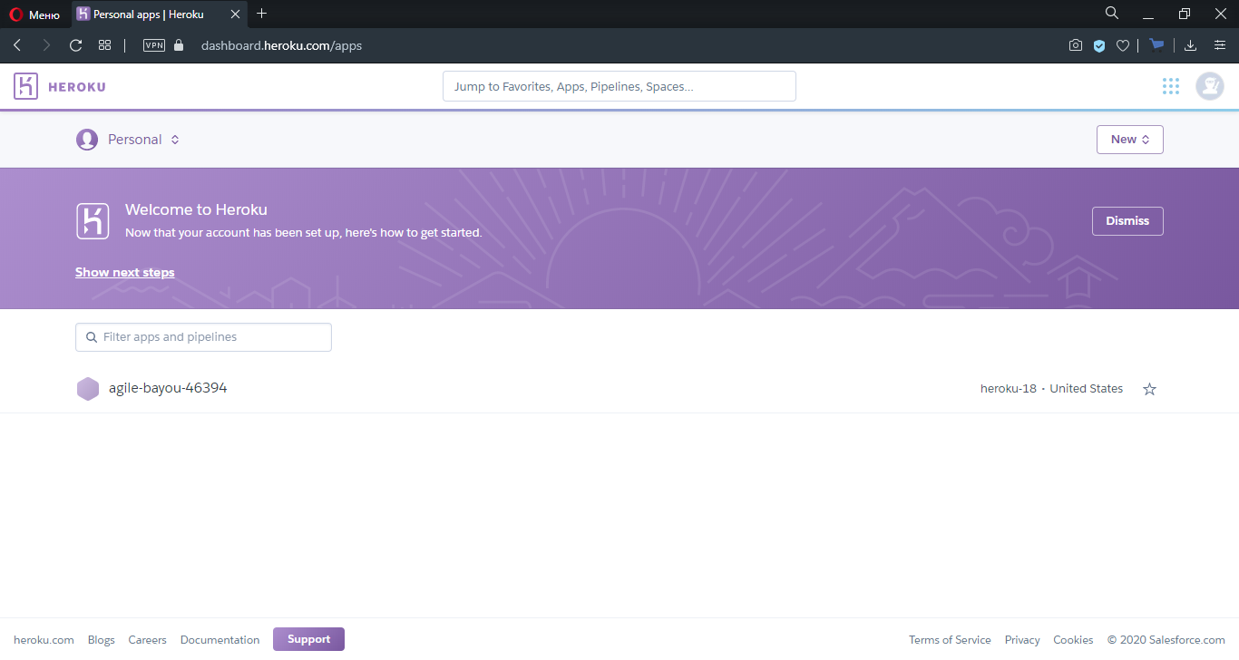

Рисунок 5. Созданное приложение.

Приложение использует специальный ключ для шифрования сессий пользователей. Этот ключ должен быть доступен в переменной окружения APP_KEY. Генерируем ключ и устанавливаем его в переменную:



Рисунок 6. Генерируем ключ для шифрования и устанавливаем в APP_KEY.

Запушим все изменения для того чтобы выполнить развертывание приложения, просмотрим логи и откроем приложение в браузере:

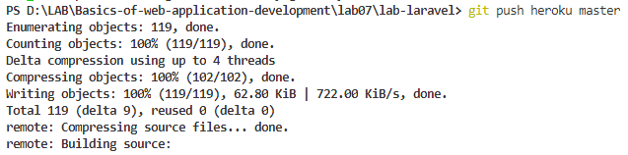

Рисунок 7. Развертывание приложения.

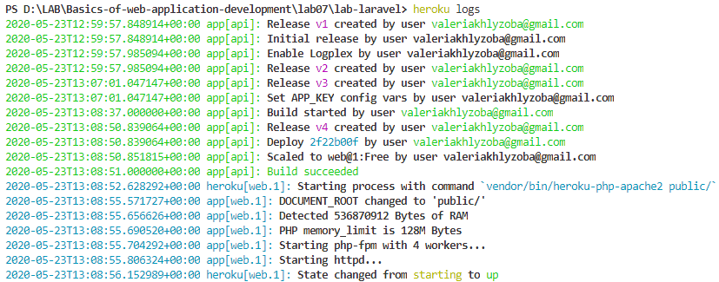

Рисунок 8. Просмотр логов.

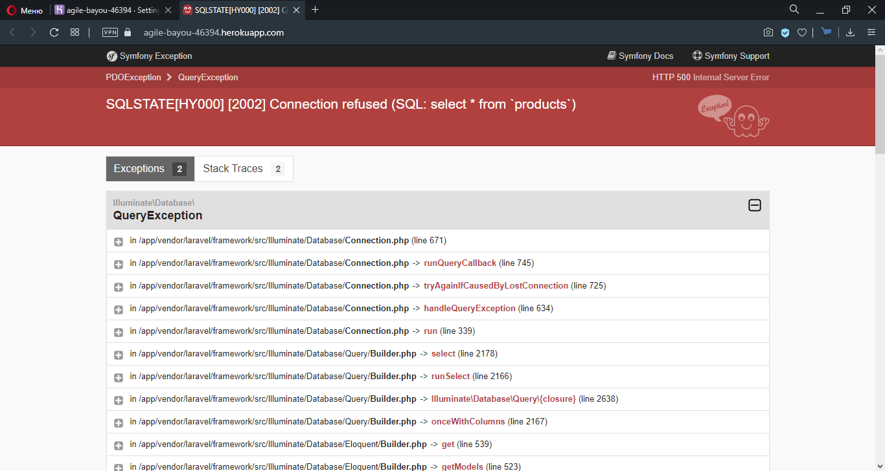

Рисунок 9. Открываем приложение в браузере.

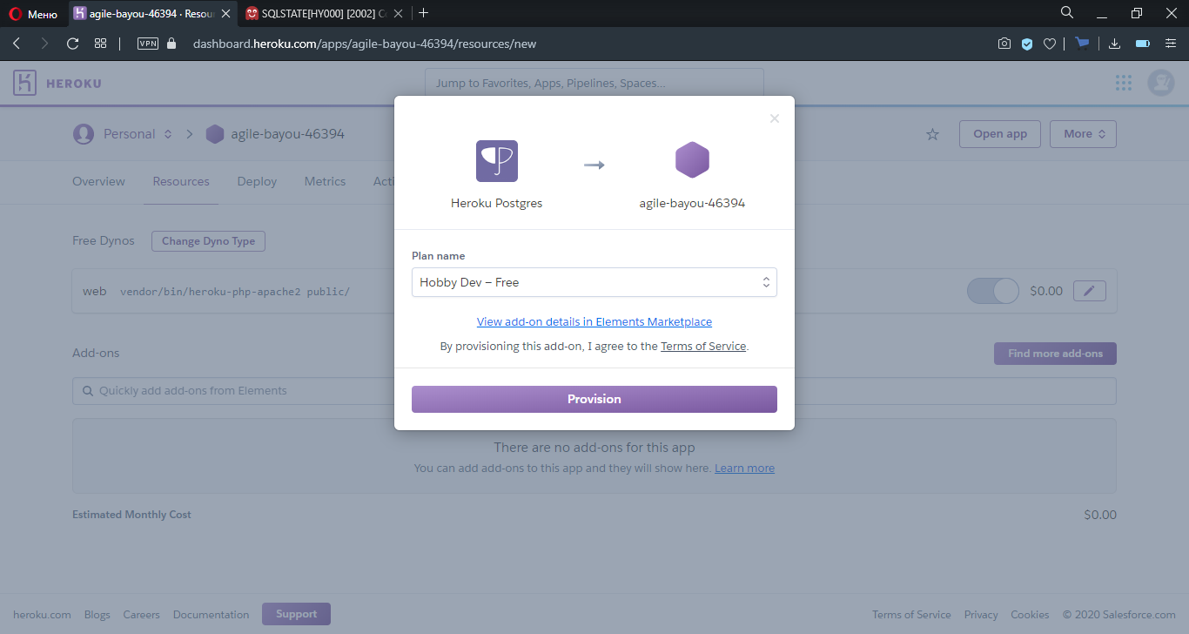

Рисунок 10. Добавляем базу данных.

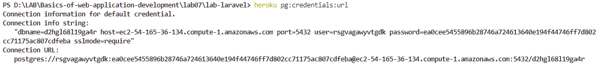

Рисунок 11. Получаем информацию о базе (название, порт, хост, имя пользователя и пароль)

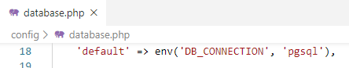

Рисунок 12. Меняем подключение.

Для подключения к базе данных выполняем команду **heroku config:add <ИМЯ ПЕРЕМЕННОЙ>**, чтобы установить переменные окружения для подключения к базе данных. После того как переменные установлены, выполняем миграцию и сидирование.

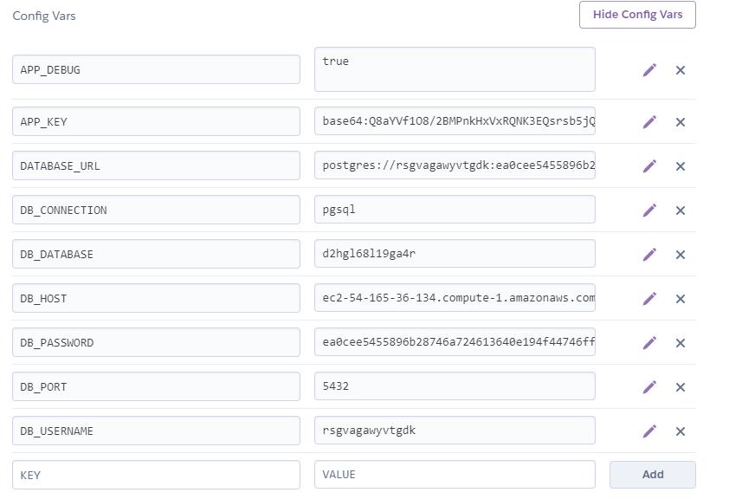

Рисунок 13. Установленные переменные окружения для подключения к бд.

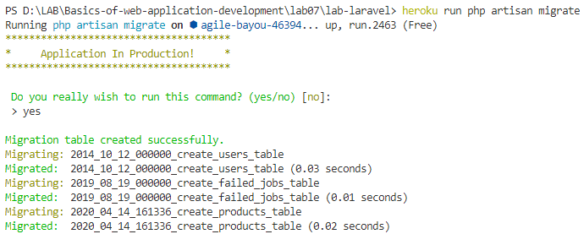

Рисунок 14. Выполняем миграцию.

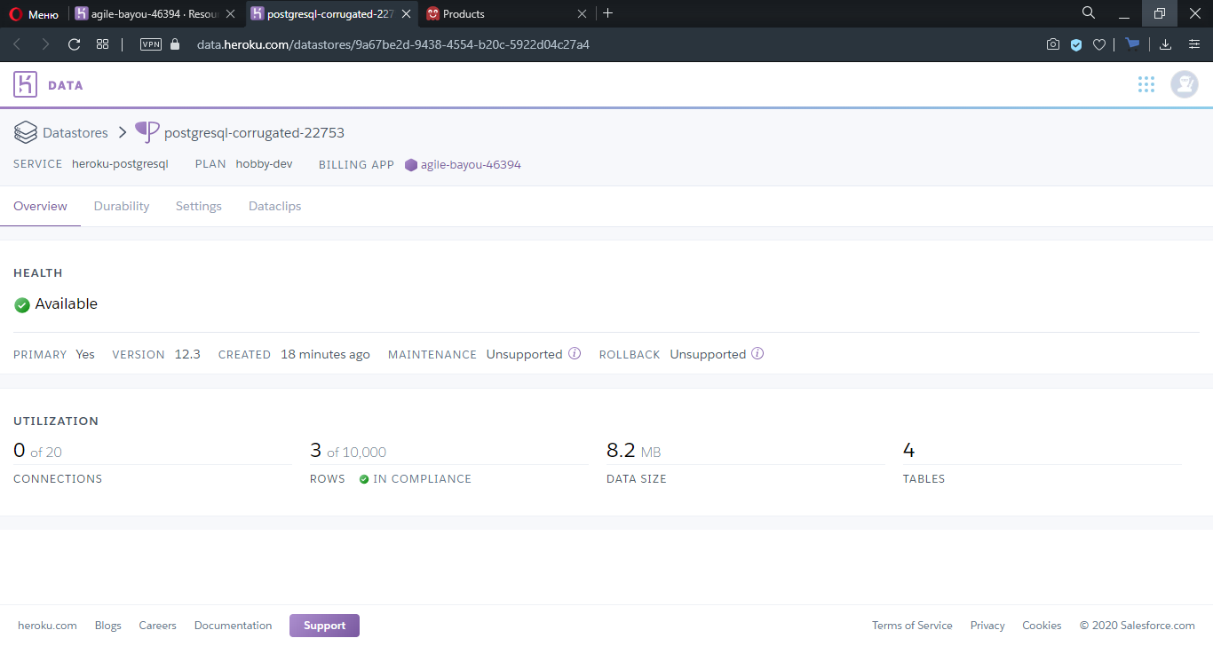

Рисунок 15. Проверяем результаты миграци.

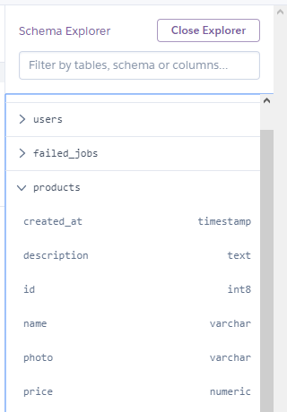

Рисунок 16. Таблица продуктов.

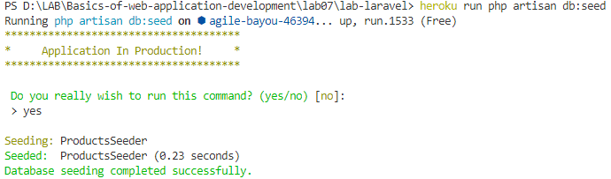

Рисунок 17. Выполняем сидирование.

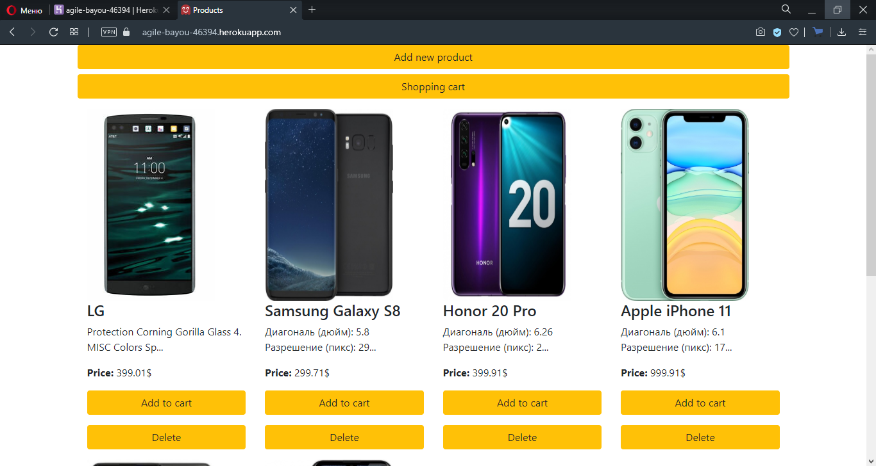

Рисунок 18. Открываем приложение в браузере и проверяем подключение к базе.

url приложения: <https://agile-bayou-46394.herokuapp.com/>

Ссылка на гит: <https://github.com/arranay/Basics-of-web-application-development>

ВЫВОД

В ходе лабораторной работы было изучено развертывание веб-приложения на удаленных серверах.